Информация к проекту решения по заявлению:
Общество с ограниченной ответственностью «Газпром газораспределение Томск»
Земельный участок:
адрес: обл. Новосибирская, Колыванский район, Соколовский сельсовет;
кадастровый номер. 54:10:028211:1344;
площадь- 3 кв.м.;
Категория земель: земли промышленности; вид использования: для сельскохозяйственного производства
Запрос: «коммунальное обслуживание (3.1)»

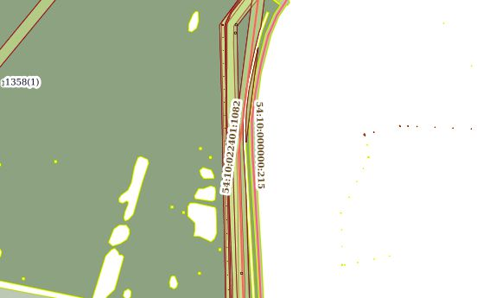

Приложения к заявлению:
1. Заявление ООО «Газпром газораспределение Томск».
2. Выписки из Единого государственного реестра недвижимости.

